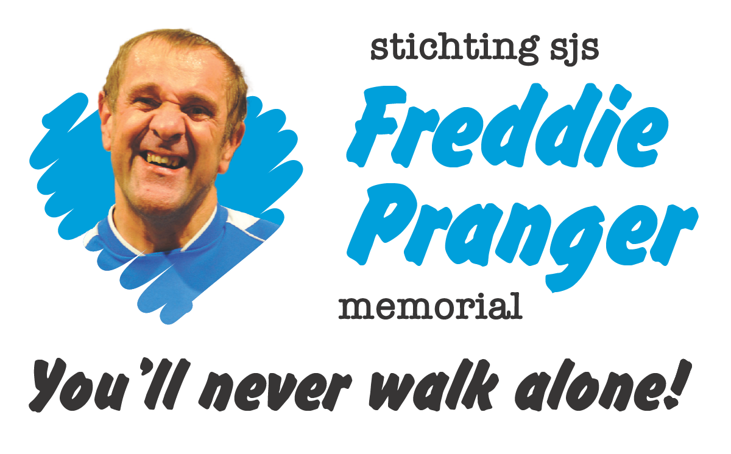

**Beleidsplan 2024 -2027**

***Stichting SJS Freddie Pranger Memorial***

***Secretariaat:***

***K. Verweij, secretaris***

***De Wedde 4***

***9502 BD Stadskanaal***

[***k@verwey.email***](mailto:k@verwey.email)

***www.sjsfpm.nl***

***06-55302393***

***KvK 92621503***

***NL 32 RABO 0381 9545 36***

***De belastingdienst heeft de stichting de ANBI status toegekend***

**Doel**

De stichting heeft ten doel het bevorderen van de deelname aan en het doen

beoefenen van de voetbalsport door mensen met een verstandelijke en/of

lichamelijk beperking, dan wel ontwikkelingsachterstand door andere

oorzaken, onder meer door het organiseren van een jaarlijks voetbaltoernooi/-

evenement, en voorts al datgene te doen dat daartoe behoort en in de ruimste

zin met één en ander verband houdt.

De stichting kent louter inkomsten uit subsidies van overheden en fondsen, giften van sponsoren en donaties van particulieren. De inkomsten zijn bedoeld om de kosten te dekken van de aktiviteiten van de stichting waarvan het jaarlijkse G-voetbalevent de hoofdmoot is.

Indien de stichting wordt opgeheven zal een eventueel batig saldo van de ontbonden stichting wordt besteed ten behoeve van een algemeen nut beogende instelling met een soortgelijke

doelstelling als de doelstelling van de stichting of van een buitenlandse instelling die uitsluitend of nagenoeg uitsluitend het algemeen nut beoogt en die een soortgelijke doelstelling als de doelstelling van de stichting heeft.

De Stichting heeft niet ten doel het maken van winst. De Belastingdienst heeft de stichting per 11 januari 2024 aangemerkt als ANBI.

**Bestuur**

Niels Haring, voorzitter

Jaap Klein, penningmeester

Krijn Verweij, secretaris tevens coördinator van het G voetbalevent

**Beleidsplan 2024 – 2027**

**Hoofdactiviteiten:**

1. Organisatie van de Freddie Pranger Memorial, internationaal G-voetbalevent
2. Coördinatie, ontwikkeling en instandhouding van het G-voetbal van de voetbalvereniging SJS

**De Freddie Pranger Memorial**

De stichting is voornemens elk jaar, op de tweede zaterdag van september, een internationaal G voetbalevent te organiseren. G voetbal is voetbal voor mensen met een verstandelijke en/of lichamelijke beperking.

Het event met de naam Freddie Pranger Memorial is opgebouwd uit zes, elkaar versterkende en aanvullende elementen:

1. Een toernooi
2. Side-events
3. Entertainment
4. Overnachting
5. Optimale verzorging
6. Strakke organisatie

**Toernooi**

Het toernooi biedt plaats aan maximaal 49 teams voor spelers (m/v) vanaf 16 jaar in clubverband uit binnen- en buitenland. Hoewel het begrip toernooi doet vermoeden dat het competitief is, maar de kern ervan is: meedoen en plezier maken staat centraal. Het toernooi wordt gespeeld op basis van de KNVB reglementen.

**Side-events**

Naast wedstrijden krijgen de deelnemers een reeks side-events aangeboden die elk ook weer gekoppeld zijn aan leuke prijzen, in teamverband of individueel. Side-events zijn ook bedoeld om zo min mogelijk wachttijden tussen de onderdelen te hebben. De deelnemers worden de hele dag bezig gehouden.

**Entertainment**

De openingsceremonie, de prijsuitreiking en de afterparty zijn de entertainment onderdelen bij uitstek. Live muziek, bekende Nederlanders, Fotoshoot en alles waar de doelgroep maar plezier aan kan beleven wordt ingezet.

**Overnachting**

Door gratis overnachting (twee nachten) aan te bieden is het mogelijk om teams van heel ver buiten Stadskanaal uit te nodigen. Het recht op overnachting geldt voor teams die verder dan circa 220 km vanaf Stadskanaal gevestigd zijn. Het bestuur behoudt het recht om wildcards toe te kennen aan verenigingen die op minder grote afstand gevestigd zijn. Bijvoorbeeld als met die verenigingen een uitwisselingactiviteit is opgezet. De overnachting, op kosten van de stichting, omvat: twee nachten in een nabijgelegen bungalowpark en/of hotel; twee maal ontbijt; één maal lunch en één maal buffet.

**Optimale verzorging**

Alle deelnemers en begeleiders krijgen een lunchpakket. Er is gratis en in ruim voldoende mate water en ranja beschikbaar voor spelers en begeleiders beschikbaar.

Er is een professioneel medisch team aanwezig en er zijn directe, korte lijnen met de SEH van Treant. Er is een hitteplan.

**Strakke organisatie**

Het team dat verantwoordelijk is voor de organisatie van het event bestaat voor een deel uit (voormalige) professionals op het gebied van planning, catering, logistiek, PR en kennis van de doelgroep. Hiervoor wordt jaarlijks een draaiboek/projectplan samengesteld.

**Periode**

De planning is gebaseerd op tenminste een jaarlijkse voortgang t/m 2027. Dit is het jaar waarop o.a. de vijfjarige subsidie van de gemeente Stadskanaal afloopt en opnieuw zal moeten worden verleng met vijf jaar.

**Financiën**

De exploitatiekosten van het event bedragen ruim € 80.000,-- Voordat de stichting werd opgericht (11 januari 2024) werd de organisatie vanuit de financiële huishouding van vv SJS geregeld. De belangrijkste reden om een stichting op te richten was het scheiden van deze geldstromen. Voor de komende jaren voorziet de stichting geen nieuwe/andere aktiviteiten dan de organisatie van het event in september.

De begroting in voorgaande jaren (het even wordt als sinds 2012 jaarlijks georganiseerd) is opgelopen van € 20.000,-- in het begin tot de huidige ruim € 80.000,-- nu. Dank zij een grote groep bevriende fondsen, sponsoren en donateurs kon de begroting al ruim voor aanvang van het event dekkend worden gemaakt. Voor de fondswerving (non-profit) is er in 2023 een samenwerking aangegaan met het bureau Subsidie Gezocht uit Emmeloord. Het tweejarig contract (23-24) wordt in de loop van dit jaar verlengd t/m 2027.

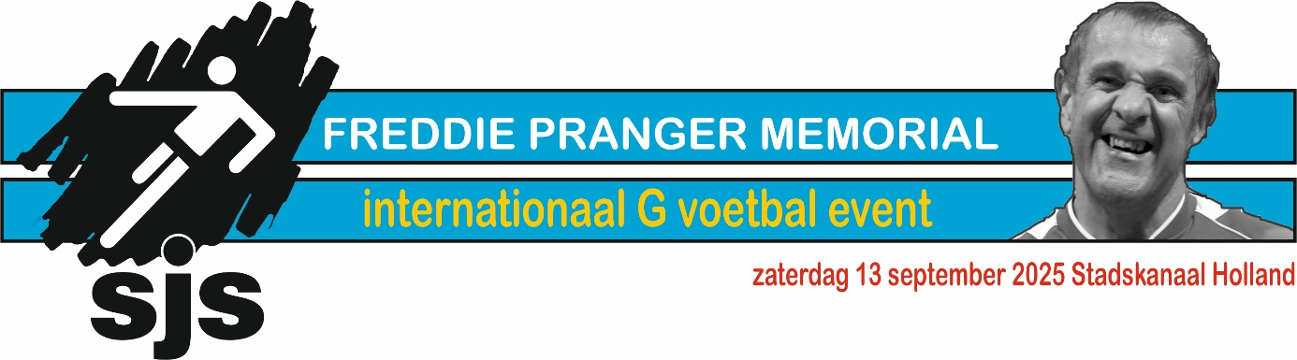

**G-voetbal vv SJS**

De voetbalvereniging SJS, waaronder de stichting SJS Freddie Pranger Memorial valt, telt rond 60 voetballers m/v in de leeftijd van 8 tot 50+ jaar, verdeeld over 5 teams. Vier daarvan komen uit in de KNVB-competitie. Het vijfde team is een gelegenheidsteam dat wordt gevormd door cliënten van Cosis. Zij trainen wel wekelijks en doen een enkel keer per jaar mee aan een toernooi. De G-voetballers worden getraind, begeleid en bestuurlijk aangestuurd door in totaal 13 personen, allen lid van vv SJS. Behoudens de competitieorganisatie, dit valt formeel onder vv SJS, heeft de stichting de volledige coördinatie over het G-voetbal als taakveld. Dit houdt in:

* Ledenwerving
* Werving en opleiding kader (trainers en begeleiders)
* Sfeeraktiviteiten
* Fondswerving en crowdfundingacties
* Organiseren van vervoer
* Kleding en materialen
* Sociale contacten met thuisfront
* Promotie

Jaarlijks reserveert de stichting voor deze taak een budget van € 10.000,00